Занятие по толерантности «Что такое толерантность»

Дата: 15.04. 2014 года Класс 3 Воспитатель Сазонова Ксения Владимировна, молодой специалист
Цель: воспитание толерантности личности через самопознание, взаимопознание, взаимодействие.
Задачи: •Образовательная: продолжать изучать понятия, связанные с проблемой толерантности; формировать нравственные качества у учащихся; •Развивающая: развивать толерантное мышление, учить принимать различия между людьми как положительный факт. •Воспитательная: воспитывать культуру общения, взаимоотношений; воспитание умения слушать другого человека. Оборудование и ресурсы: мультимедийный проектор; презентация; цветные карандаши и фломастеры, клей; ватман.
Ход занятия
Приветствие. Здравствуйте, ребята! Я очень рада видеть вас сегодня. Давайте мы с вами поприветствуем друг друга необычным способом: возьмемся за руки и красиво улыбнемся друг другу. Все люди разные. У каждого из нас своя точка зрения на то, что происходит с нами или с другими. Набирает обороты третье тысячелетие. Прогресс неумолимо движется вперёд. Техника пришла на службу человеку. Казалось бы, жизнь должна стать размереннее, спокойнее. Но мы всё чаще и чаще слышим слова: беженец, теракт, война. Мы все отличаемся друг от друга. Конечно, совсем непросто научиться жить с непохожими на нас людьми, но это одна из реальных возможностей уменьшить количество конфликтов. Для этого нужно просто оглянуться, восхититься многообразием мира и людей и не забывать о том, что сохранение этого разнообразия зависит от уважительного и терпимого отношения каждого из нас друг к другу.
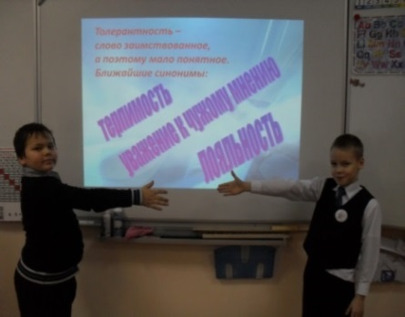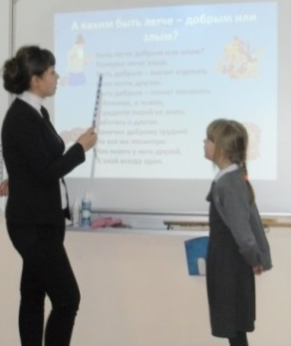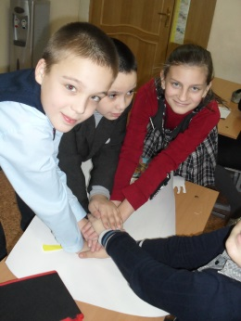
Мы с вами попробуем сегодня научиться жить вместе, принимая друг друга такими, какие мы есть, научимся понимать друг друга, вырастим дерево толерантности, цветок толерантности. Обсуждение понятия толерантность.
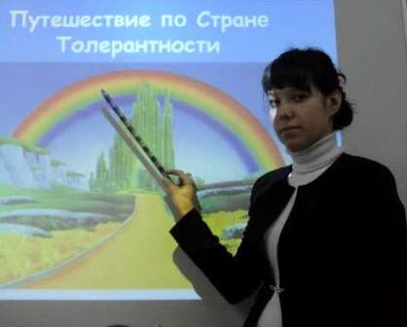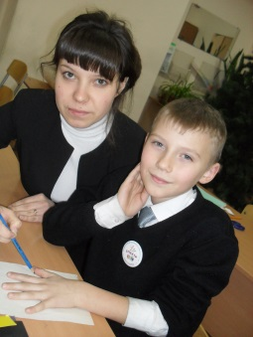
- Ребята, как вы понимаете, что такое толерантность?
Россия - это многонациональная страна. Издавна на её территории проживает множество народов, каждый из которых по-своему самобытен и имеет богатые традиции. Давайте же раскроем значение слова толерантность. Для того, чтобы выяснить, что обозначает это слово, нужно обратиться к определениям его в разных языках. (высказывания учащихся)
Упражнение «Изгой»
Воспитатель сообщает каждому ребенку «на ушко» название одного животного (кошка, собака, корова, лягушка) Важно поделить детей на 4 примерно одинаковые группы. Одному, как правило, самому озорному, сообщается слово ворона.
Задание детям: Не говоря того слова что я вам сказала, а произнося лишь звуки которые издают эти животные, найдите «своих».
Вопросы для обсуждения:
- Как вы узнали, где ваша группа?
- Легко ли было найти своих?
Обращаясь к вороне:
- Почему никто не обращал на тебя внимания?
- Как ты себя чувствовал?
- Ребята, почему вы не обращали на него внимания?
- Хотели ли вы быть на месте вороны?
- Тяжело ли быть не похожим на всех?
- Просмотр и обсуждение мультфильма «Гадкий утёнок» по Г.Х. Андерсену.
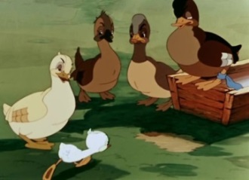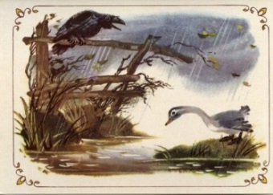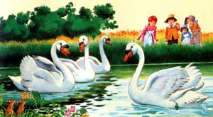
- -Как вы считаете, а в жизни такое может быть?
(Обсуждение с детьми)
Игра « Дракончики»
Играют по двое. Стоя лицом к лицу, дети вытягивают руки вперед так, чтобы одна из ладоней каждого оказалась между двумя ладонями партнера. По очереди дети произносят по слову стиха, в такт каждому слову хлопая по ладони партнера:
Летели дракончики,
Ели пончики.
Сколько пончиков
Съели дракончики?
Сначала делает хлопок в ладоши один игрок (рука партнера находится между его ладонями), затем другой. Тот, чья очередь говорить, вместе с хлопком называет любое число, например три. Партнер начинает отсчет, продолжая хлопки. При назывании последнего числа тот, чья рука на данный момент оказалась под ударом, должен как можно быстрее убрать ее, чтобы хлопок не достиг цели.
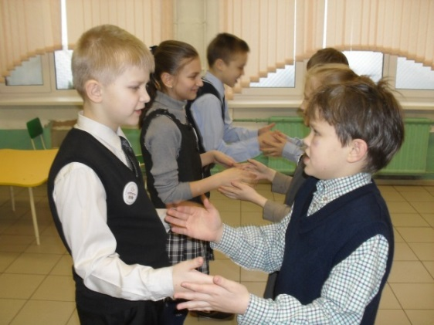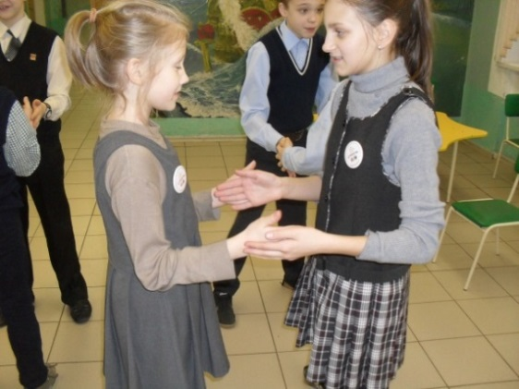
Ну что вот наши ладошки обошли весь круг, как люди разных стран. Давайте изобразим их!

Я предлагаю вам составить Цветок ТОЛЕРАНТНОСТИ

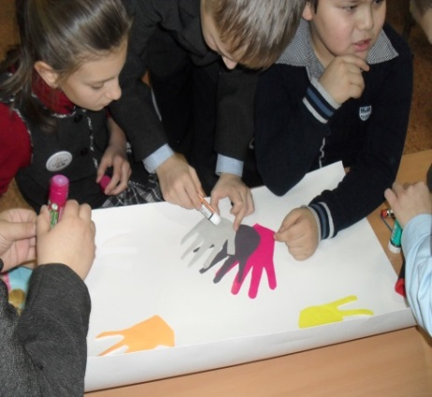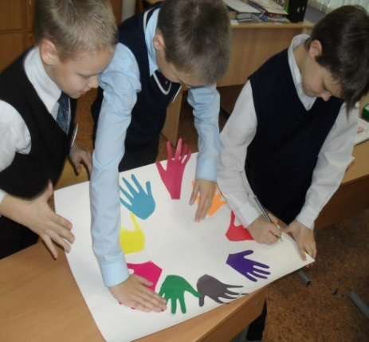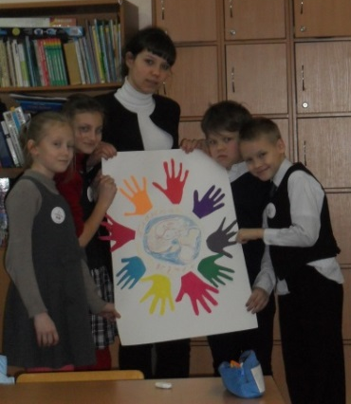

Подведение итогов: Да, ребята, мы должны быть милосердными, терпеливыми, должны относиться друг к другу с уважением, уметь сострадать, уметь дорожить дружбой…
Использованная литература:
1.С.П. Казачкова, М.С. Умнова «Начальная школа. Требования стандартов второго поколения к урокам и внеурочной деятельности». ООО «Планета»,2012,
2.В.М. Пашнина, Т.В. Шепелева «Занятия в группе продлённого дня» изд.2 Волгоград «Учитель» 2012г.
3. http://spbtolerance.ru - Официальный сайт программы «Толерантность» в СПб.
4. Планета толерантности (Planet Tolerance). Центр межнационального образования ЭТНОСФЕРА.

